Министерство науки и высшего образования Российской Федерации

Пензенский государственный университет

Кафедра «Вычислительная техника»

**ОТЧЕТ**

по лабораторной работе №5

по курсу «Программирование»

на тему «Циклы с неизвестным числом повторений»

Выполнили:

студенты группы 22ВВ4

Краснорылов М.А.

Денисов Д.К.

Приняли:

Патунин Д.В.

Юрова О.В.

Пенза 2022

# Название

Циклы с неизвестным числом повторений

# Цель работы

Изучение организации циклов с неизвестным числом повторений, расчет членов обрабатываемой последовательности, задание условий окончания цикла

1. Лабораторное задание  
   Общий член последовательности вещественных чисел образуется по формуле:

yi = 1/2*(yi-1 + x/yi-1-1), i= 1, 2,…,

Найти первый член y*n*, для которого выполняется неравенство |yn2 – yn-12| < *e*.

# Блок-схема

# Листинг

# #include <stdio.h> #include <conio.h> #include <windows.h> #include <math.h> int main() { SetConsoleCP(1251); SetConsoleOutputCP(1251); double y1, x, y2, tmp; printf("Введите значение y1 = "); scanf_s("%lf", &y1); printf("Введите x = "); scanf_s("%lf", &x); do{ y2 = 0.5*(y1 + x/y1- 1) ; tmp = y1; y1 = y2; }while ((fabs(pow(y2, 2) - pow(y1,2))) >= 2.7182818284); printf("y = %lf", y2); _getch(); } Результат работы программы

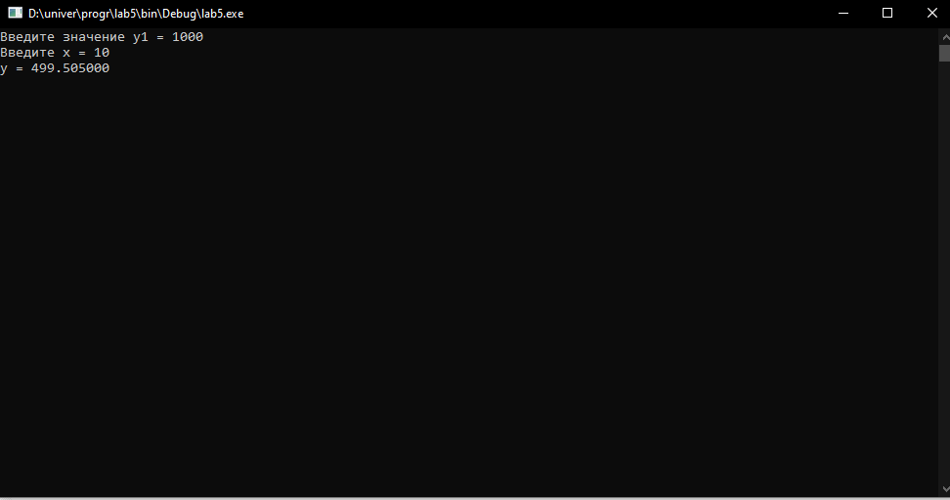

# Трассировка программы

# Вывод

В ходе выполнения лабораторной работы была разработана программа, использующая циклы с неизвестным числом повторений. Результаты работы программы совпали с ожидаемыми, следовательно, программа работает без ошибок.